Міністерство освіти і науки України
Державний вищий навчальний заклад
«Приазовський державний технічний університет»
Кафедра фізики

Джеренова А. В

ВИВЧЕННЯ ЗАКОНІВ РІВНОПРИСКОРЕНОГО
РУХУ

Методичні вказівки
до виконання лабораторної роботи № 3
по курсу «Фізика»
для здобувачів вищої освіти
всіх спеціальностей всіх форм навчання

Маріуполь
2021
УДК 537.3(076.5)

Вивчення законів рівноприскореного руху [Електронний ресурс] : методичні вказівки до виконання лабораторної роботи № 3 по курсу «Фізика» для здобувачів вищої освіти всіх спеціальностей всіх форм навчання / укл. А.В. Джеренова. – Маріуполь : ДВНЗ «ПДТУ», 2021. – 15 с. – Режим доступу:

Містить основні теоретичні положення по кінематиці криволінійного руху, опис лабораторної установки і методики вимірів.

Укладач А. В.Джеренова, старший викладач

Рецензент О. В. Цветкова, канд. фіз.-мат. наук, доцент

Затверджено
на засіданні кафедри фізики
протокол №12 від 3 лютого 2021 р.

Затверджено
на засіданні методичної комісії
факультету інформаційних технологій
протокол № 6 від 16 лютого 2021 р.

© ДВНЗ «ПДТУ», 2021
© А. В. Джеренова, 2021

ВСТУП

Вивчення будь-якого розділу фізики не обходиться без основних понять руху: швидкість, прискорення, сила. Тому настільки важливо на початковому етапі розібратися і вивчити ці характеристики. Робота рекомендована для всіх спеціальностей, в стандарти яких включена дисципліна «Фізика».

1 МЕТА РОБОТИ

Перевірити закон руху і закон зміни швидкості для прямолінійного рівноприскореного руху.
При підготовці до роботи необхідно: опрацювати дане керівництво; вивчити окремі параграфи підручників, що рекомендуються; уміти відповісти на контрольні питання.

2 ОСНОВНІ ТЕОРЕТИЧНІ ПОЛОЖЕННЯ

Поступальний рух тіла – це такий рух, при якому будь-яка пряма, яка жорстко пов'язана з рухомим тілом, залишається паралельною самій собі.
Положення тіла (матеріальної точки) в декартовій системі координат характеризується радіусом-вектором або трьома його проекціями (X, Y, Z) на осі координат (рис. 2.1).
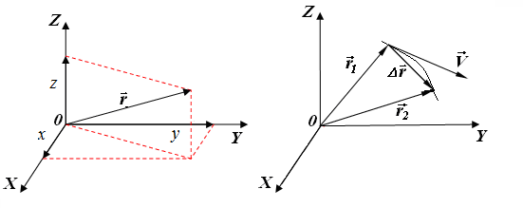
Рисунок 2.1 – Координати і переміщення тіла в декартовій системі координат
При русі тіла його положення змінюється з часом. Залежність радіус-вектору або його проекцій від часу називається кінематичним рівнянням руху:

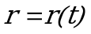 або х=х(t); у=у(t); z=z(t).

Вектор, що поєднує початкове і кінцеве положення тіла називається переміщенням:

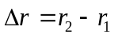.
Величина, що характеризує зміну вектору переміщення за одиницю часу називається вектором швидкості. Вектор середньої швидкості визначається виразом:

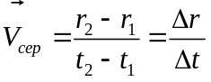,
його складові 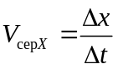, 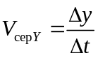, 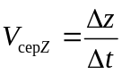.

Вектор миттєвої швидкості (або швидкість у даний момент часу) визначається виразом:
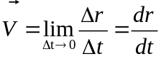,
його складові 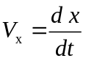 ; 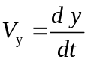 ; 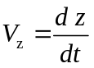 ,

де V_{x},, V_{y}, V_{z} – проекції вектору швидкості на вісі координат.
Вектор середньої швидкості по напряму збігається з вектором переміщення, а вектор миттєвої швидкості направлений по дотичній до траєкторії руху.
При русі тіла його швидкість може змінюватися як по модулю, так і по напрямку. Величина, що характеризує зміну вектору швидкості за одиницю часу, називається вектором прискорення. Вектор середнього прискорення визначається виразом:
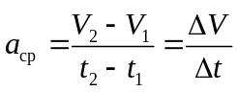
його складові 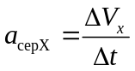; 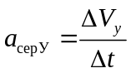; 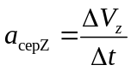.

Вектор миттєвого прискорення визначається виразом:

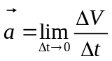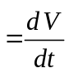,
його складові 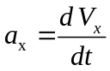;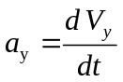; 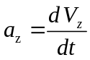 .

Оскільки при криволінійному русі швидкість може змінюватися і по модулю і по напрямку, вектор повного прискорення має дві складові: нормальне прискорення (його ще називають доцентровим) і дотичне прискорення (його ще називають тангенціальним) (Рис. 2.2):
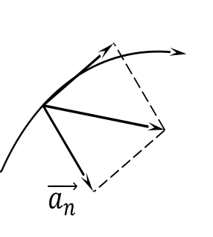
Рисунок 2.2 – Прискорення при криволінійному русі
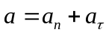 (2.1)

Нормальне прискорення характеризує зміни швидкості лише за напрямком. Воно направлене перпендикулярно до напрямку швидкості.
Модуль цього прискорення визначається виразом
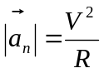 , (2.2)
де V – миттєва швидкість;
R – радіус кривизни траєкторії руху в даній точці.
Дотичне прискорення характеризує зміну швидкості лише по модулю. Воно напрямлене по дотичній до траєкторії. Модуль цього прискорення визначається виразом
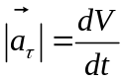. (2.3)

При класифікації механічних рухів тіл одночасно за двома ознаками – по характеру зміни швидкості і за формою траєкторії – розрізняють чотири види поступового руху:
- рівномірне прямолінійне: 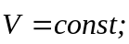 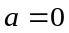 ;
- нерівномірне прямолінійне: 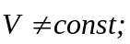 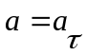;
- рівномірне криволінійне: ...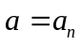;
- нерівномірне криволінійне: 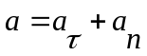.
Частинним випадком нерівномірного прямолінійного руху є прискорений рух – рух тіла з постійним прискоренням.
Закони цього руху можуть бути отримані з другого закону Ньютона.
Хай матеріальна точка масою m рухається уздовж осі Ox з постійним прискоренням а (рівноприскорене). Оскільки прискорення постійне, то і сила, що діє на точку, – постійна. Другий закон Ньютона тоді запишеться:

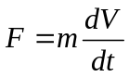, або 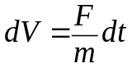. (2.4)
Позначимо 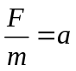 ; тоді 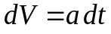 ; 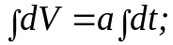

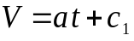,
де с₁ – постійна інтегрування.
Приймаємо 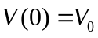 (швидкість в початковий момент часу), тоді, 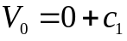 звідки 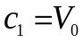 . Маємо закон швидкості при рівноприскореному русі
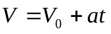 . (2.5)

Врахуємо далі, що для рівноприскореного прямолінійного руху швидкість за визначенням 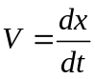 і вирішимо зворотну задачу находження рівняння руху (координати тіла в будь яку мить часу):

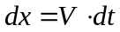 , або з урахуванням (2.5) 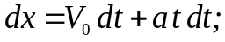

звідки 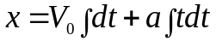, та після інтегрування 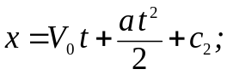

де с₂– постійна інтегрування, яку знаходимо із умови, що на початку t = 0 точка знаходилась у координаті х₀ : с₂=х₀.
Тільки для прямолінійного рівноприскореного руху шлях співпадає з переміщенням і можна його визначити, як S = x-x₀ , тоді отримуємо закон рівноприскореного руху

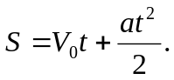 (2.6)
У лабораторній роботі експериментально перевіряються ці два закони: рівняння швидкості (2.5) і рівняння шляху (2.6) при рівноприскореному прямолінійному русі.
Теоретичне значення прискорення можна визначити, вирішуючи задачу зв’язаних тіл.
На рис. 2.3 показана замкнена система тіл та зазначені сили, що визначають їх рух: сили тяжіння і сили натягу ниток.
Рівняння руху правого вантажу, маса якого т доповнена грузком т₁:
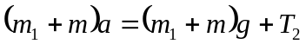.
Рівняння руху лівого вантажу:
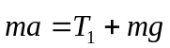.
У проекції на вісь ОХ:
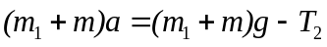. (3.1)
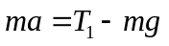. (3.2)
Рівняння обертального руху блоку 2 (без врахування сил тертя у вісі блоку):
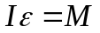,

де I – момент інерції блоку;
ε – кутове прискорення блоку;
M – момент сил, що діє на блок радіусу R.
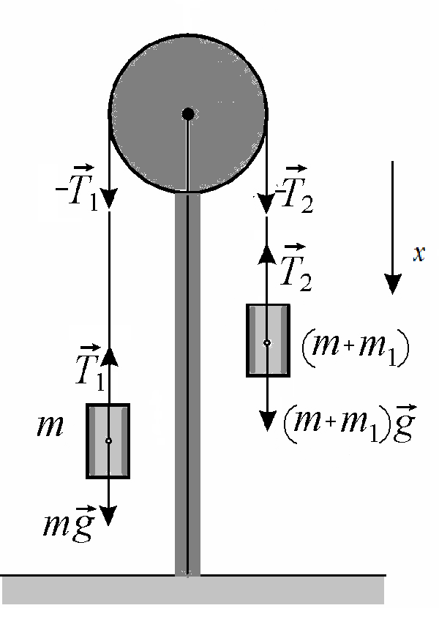
Зв'язок лінійного і кутового прискорень: 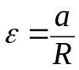 .
Момент сил
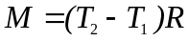,
тоді:
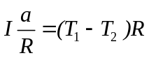 (3.3)

Рисунок 2.3 – До рішення задачі руху зв'язаних тіл

Спільне вирішення рівнянь (3.1), (3.2) і (3.3) визначає прискорення руху системи:

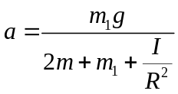 (3.4)
або, нехтуючи моментом інерції блоку (блок легкий з малим моментом інерції):

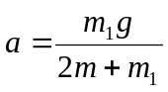. (3.5)
З (3.5) видно, що причиною рівноприскореного руху системи є дія сили тяжіння додаткового грузка.

3 ОПИС УСТАНОВКИ І МЕТОДИКИ ВИМІРУ

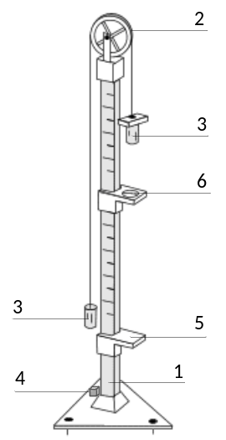
У даній роботі закони рівноприскореного руху перевіряються на машині Атвуду (рис. 3.1). На довгій вертикальній дошці 1 вгорі укріплений легкий блок 2. Через блок протягнута нитка, на кінцях якої укріплено два однакові металеві грузка 3 циліндрової форми, маса яких m. На вертикальній дошці нанесена вимірювальна шкала.

Рисунок 3.1 – Експериментальна установка

3.1 Перевірка закону руху

Систему наводять у вихідне положення, так, що лівий грузок розташовується внизу і стримується електромагнітом 4.
З правого боку дошки встановлюють суцільну платформу 5 на певній відстані від нижнього кінця правого вантажу.
На правий вантаж кладуть додатковий грузок – m₁. Відключають електромагніт і вантажі починають рухатися рівно прискорено у вертикальному напрямі (лівий – вгору, правий – вниз).
В ході роботи встановлюють суцільну платформу на різних відстанях (міняють переміщення S) і вимірюють час проходження системою цих відстаней. У всіх дослідах прискорення повинне залишатися постійним, оскільки перевантажень не міняють. В умовах досліду початкова швидкість дорівнює нулю.

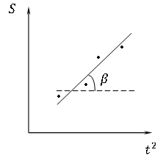

Рисунок 3.2 – Графік залежності переміщення від часу

За отриманими даними будують графік залежності переміщення S від квадрата часу t² (рис. 3.2). Ця залежність має бути лінійною. По нахилу графіка визначають прискорення руху системи:
оскільки 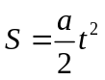, то 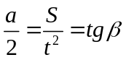 звідки
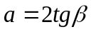.

3.2 Перевірка закону швидкості

При перевірці цього закону встановлюються дві платформи по ходу руху системи: спочатку кільце 6, а потім суцільна 5 (рис. 3.4). На правий вантаж кладеться додатковий грузок такого розміру, який не проходить через отвір в кільцевій платформі. При русі системи вниз додатковий грузок залишається на кільцевій платформі, а далі система рухається за інерцією з постійною швидкістю (з швидкістю, яку вона мала в кінці прискореного руху S_{п}). Таким чином, виявляється, що на шляху S_{п} система рухається рівноприскорено, а на шляху S_{p} – рівномірно.
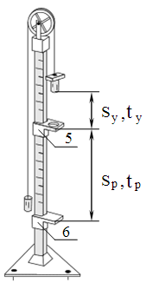
Рисунок 3.3 – Розташування платформ у другому завданні

Швидкість в кінці шляху S_{п} визначають за часом t_{p}, проходження переміщення рівномірного руху S_{p}
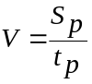 . (3.6)

(4.5)

Беруть декілька значень переміщення S_{п}, кожного разу обчислюють швидкість по формулі (3.6). Для того, щоб встановити залежність швидкості від часу руху, в експерименті також вимірюється час рівноприскореного руху t_{п}. За отриманими даними будують графік залежності швидкості V від часу рівноприскореного руху t_{п} (рис. 3.5). Ця залежність має бути лінійною. По графіку визначають прискорення руху системи:
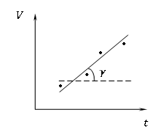
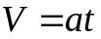;

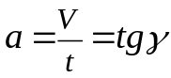.
Рис. 4.5

Рисунок 3.5 – Графік залежності швидкості від часу

4 ПОРЯДОК ВИКОНАННЯ РОБОТИ І ОБРОБКИ РЕЗУЛЬТАТІВ

Прилади і приладдя: установка Атвуда, секундомір.

Завдання 1. Перевірка закону руху
Перевіряється рівняння 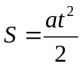,

де S – переміщення;
а – прискорення;
t – час.

- Систему вантажів встановіть в початкове положення, закріпивши лівий вантаж електромагнітом.
- Розташуйте суцільну платформу на відстані ~ 40 см від нижнього торця правого вантажу. Величину цієї відстані S виміріть точно і запишіть в таблицю 4.1 як шлях S₁ .
- На правий вантаж покладіть додатковий грузок масою 3-4 г.
- Розімкніть коло електромагніту і одночасно увімкніть секундомір. Зупиніть секундомір, коли правий вантаж торкнеться суцільної платформи. Час проходження шляху запишіть в таблицю 4.1. Цей же час виміріть ще 2 рази та з трьох вимірів часу визначте середнє.
Таблиця 4.1
Шлях | S₁ = 0,4м | S₂ = 0,5м | S₃ = 0,6м | S₄ = 0,7м
Час, с | t₁ | t₂ | t₃ | t₄
1
2
3
Середнє

t²

- Виміри часу руху системи вантажів з тим же перевантаженням за пунктами 1-4 виконайте ще три рази, збільшуючи кожного разу шлях на 10 см (переміщаючи суцільну платформу вниз).
- Побудуйте графік залежності шляху S від квадрата часу t². Отримана залежність має бути лінійною. З графіка визначте прискорення а руху системи вантажів.

Завдання 2. Перевірка закону швидкості

Перевіряється рівняння: 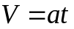 ,
де V – швидкість;
а – прискорення;
t – час прискореного руху.

- Систему вантажів встановіть у початкове положення, закріпивши лівий вантаж електромагнітом.
- Встановіть платформу (з кільцевим вирізом) на відстані 25 см від верхнього торця правого вантажу. Величину цієї відстані S_{п} (шлях прискореного руху) запишіть в таблицю 4.2.
- Нижче кільцевої платформи встановіть суцільну платформу на відстані близько 40 см від кільця. Від цієї відстані (точно виміряного) відніміть висоту циліндра правого вантажу і запишіть в таблицю 4.2 шлях S_{p} (шлях рівномірного руху).
- На правий вантаж покладіть додатковий грузок великого діаметру (він повинен зніматися на кільцевій платформі), але тієї ж маси, що у першій вправі.
- Розімкніть вимикачем коло електромагніту і одночасно увімкніть секундомір. Зупиніть секундомір у момент зняття перевантаження на кільцевій платформі. Час рівноприскореного руху t запишіть в таблицю 4.2. Поверніть систему вантажів у початковий стан і зробіть заміри ще три рази.
- Поверніть систему вантажів у початкове положення. Покладіть додатковий грузок. Розімкніть вимикачем коло електромагніту. У момент зняття перевантаження на кільцевій платформі увімкніть секундомір. Зупиніть секундомір, коли правий вантаж торкнеться суцільної платформи. Час рівномірного руху (t_{p}) запишіть в таблицю 4.2. Поверніть систему вантажів у початкове положення і цей же час виміріть ще двічі.
- Виміри часу t і t_{p} з тим же перегрузком за пунктами 1-6 виконайте ще три рази, збільшуючи кожного разу відстань S_{п} на 10см і зберігаючи відстань між кільцевою і суцільною платформою постійним (тоді S_{p} теж буде постійним).

Таблиця 4.2
Шлях, S_{п},м |  | S_{п1} = | S_{п2} = | S_{п3} = | S_{п4} =
Час t,с | 1
Час t,с | 2
Час t,с | 3
Середнє

Шлях, S_{p},м |  | S_{p1} = | S_{p2} = | S_{p3} = | S_{p4} =
Час t_{p},с | 1
Час t_{p},с | 2
Час t_{p},с | 3
Середнє

Швидкість, V,м/с
- Розрахуйте швидкість руху системи у момент зняття перевантаження по формулі:
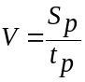 .
- Побудуйте графік залежності швидкості V від часу t. Отримана залежність має бути лінійною. З графіка визначте прискорення а руху вантажів.
У даній роботі довірчі інтервали для виміру величин не обчислюються.
Для побудови графіків рекомендується використовувати пакет MS Excel. В цьому випадку прискорення визначається по нахилу графіка (опція «вивести функцію лінії тренду на екран»).
Порівняйте прискорення з першої та другої вправи. Зробіть виводи по роботі.

5 КОНТРОЛЬНІ ПИТАННЯ

- Середня і миттєва швидкості.
- Середнє і миттєве прискорення.
- Нормальне і дотичне прискорення.
- Закони Ньютона.
- Рівноприскорений рух. Виведення законів руху і швидкості.
- Пристрій установки і методика виміру.

СПИСОК ДЖЕРЕЛ, ЩО РЕКОМЕНДУЮТЬСЯ

- Савельев И. В. Курс общей физики : т. 1 / І. В. Савельев. – М. : Наука, 1982. – 432 с. ( §§ 3, 4, 7, 8, 9, 11.
- Трофимова Т. И. Курс общей физики / Т. І. Трофимова. – М. : Наука, 1990.
- Детлаф А. А. Курс физики : т. 1 / Детлаф А. А. и др. – М. : Высшая школа, 1973. – 384 с. − §§ 1.2; 1.3; 2.1; 2.2; 2.3; 2.4.

